**中国矿业大学计算机学院**

**2022 级本科生实验报告**

课程名称 软件工程实践

报告时间 2022.12.22

学生姓名 李建业

学 号 12203743

专 业 计算机科学与技术

任课教师 刘迎春

实验六 软件测试

1. Webstress进行性能自动测试

1.1 实验目的

学习 Webstress 软件测试工具，针对所选系统实现情况，编写测试计划、设计测试用例，掌握软件自动测试方法。

1.2安装Webserver Stress Tool软件

安装Webpress。

1.3 选择测试类型和用户数量准备测试

选择测试类型和用户数量。设置 Number Of Users 为 20，Click Delay 为 5 秒。

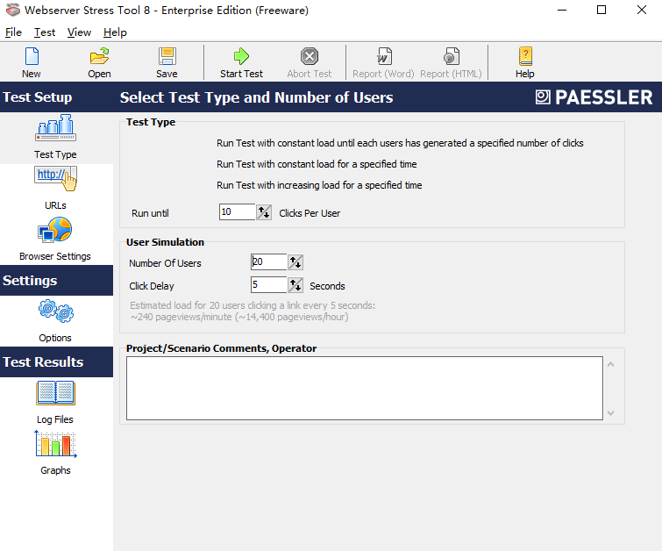

1.4测试网址

输入要进行测试的网址，点击延时设为5。

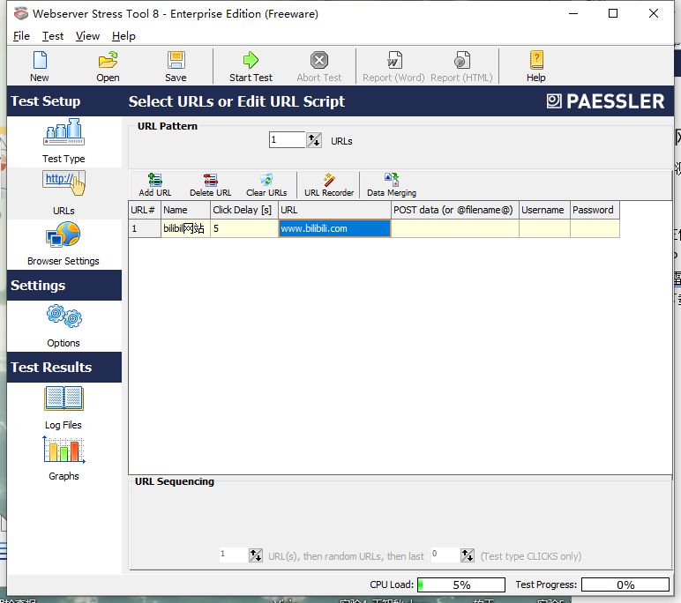

1.5 进行browser设置

进入模拟浏览器设置，可以看到各种网页的设置选项，按需选择即可。

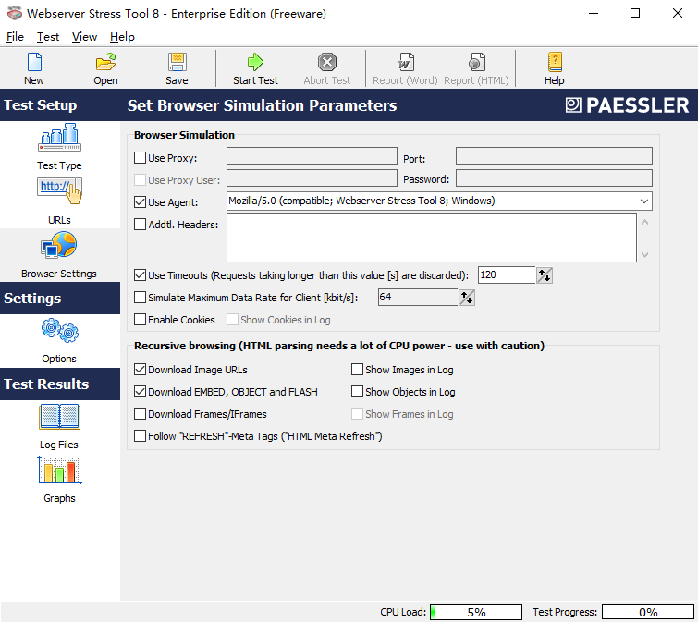

1.6进行测试

点击工具栏上的 Start Test，开始进行网站服务器的压力测试。

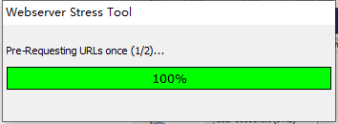

1.7 测试结果

录制日志：

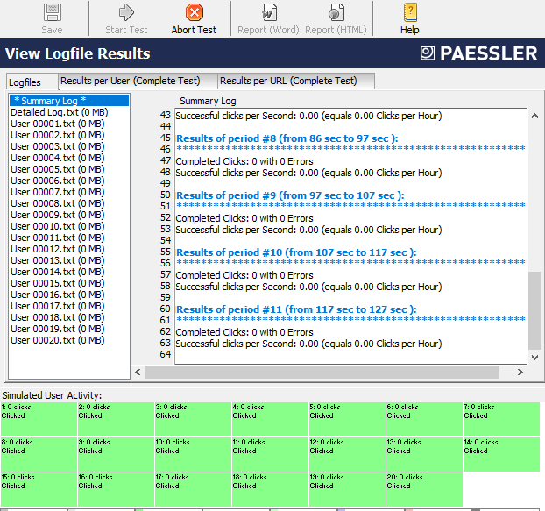

测试报告：

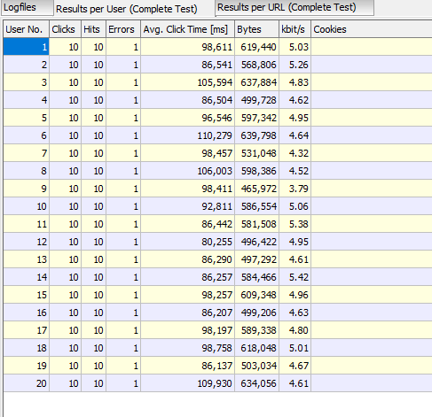

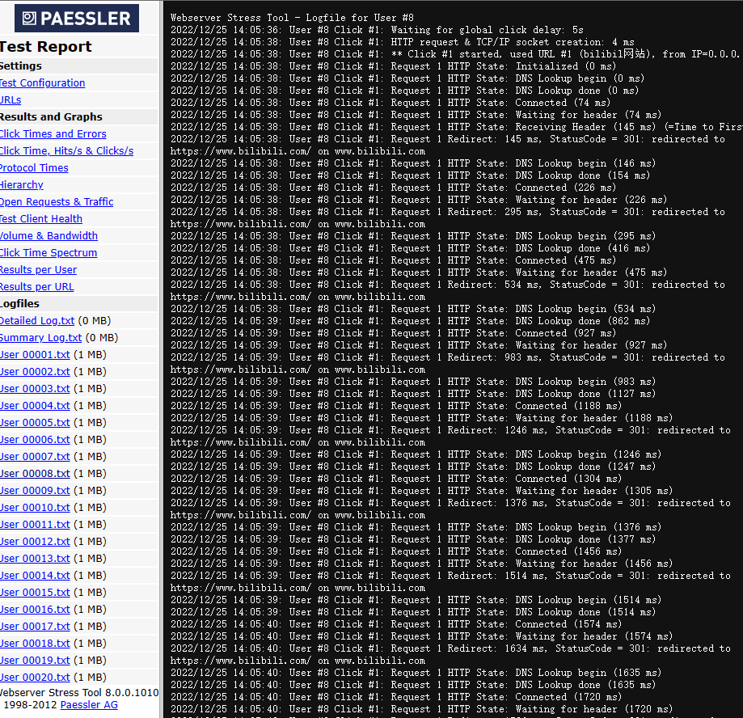

Graphs 查看图形化分析：

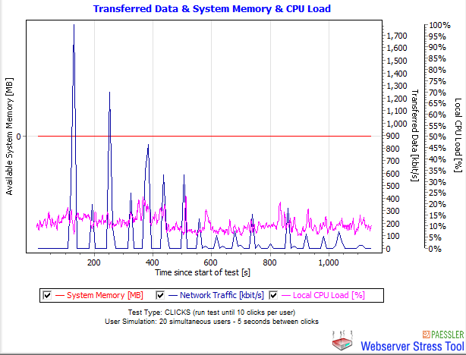

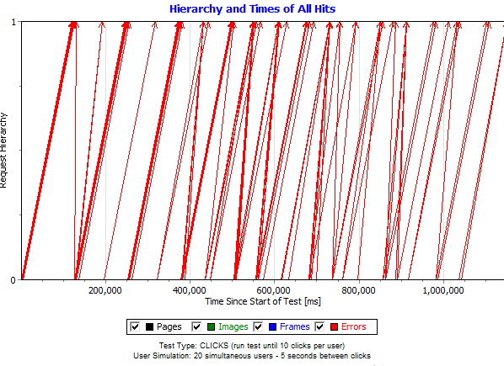

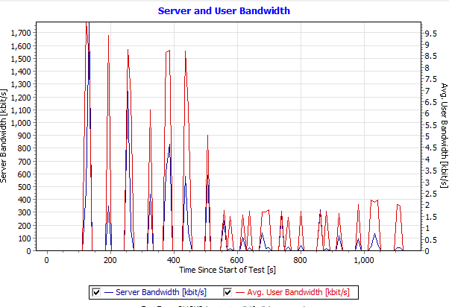

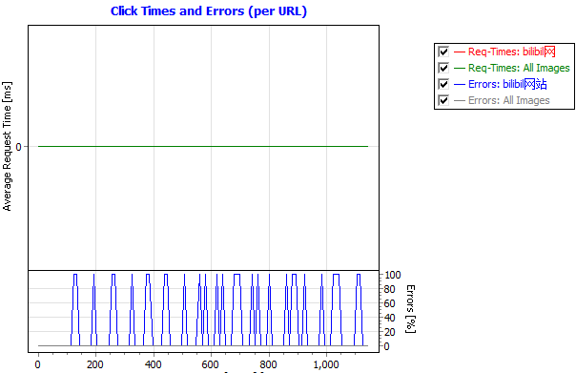

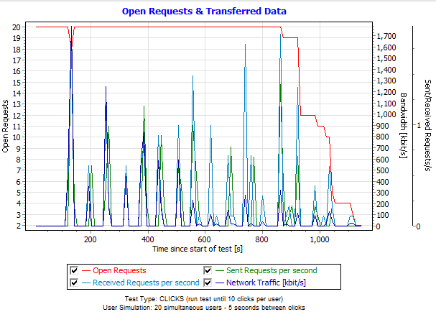

二、JUnit单元测试工具

2.1 实验目的

学习 NUnit、JUnit 软件测试工具，针对所选系统实现情况，编写测试计划、设计测试用例，掌握软件自动测试方法。

2.2 安装JUnit

在官网下载JUnit.jar包，然后打开Eclipse，在Eclipse中配置Junit。

然后选择JUnit的版本为最新版，最后可以成功安装Junit。

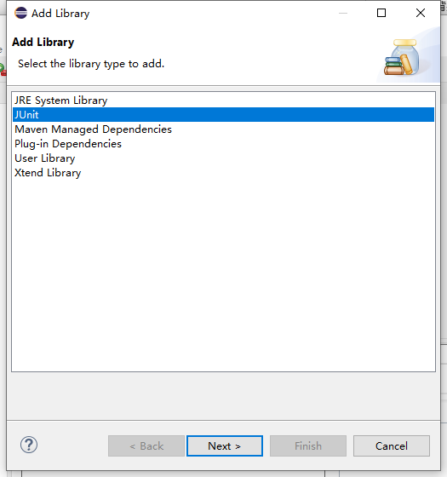

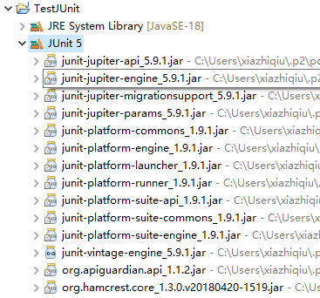

2.3 在Eclipse中使用JUnit进行单元测试

在testJUnit包中创建一个 MessageUtil 类来在项目中测试。

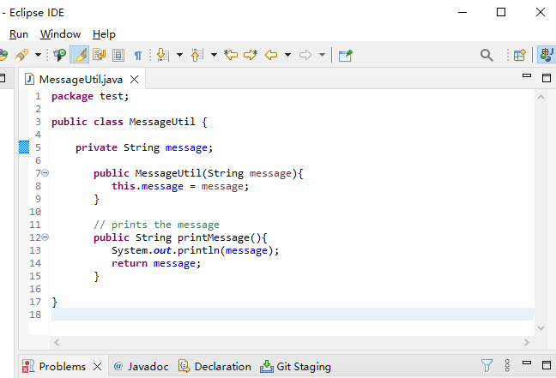

项目中创建一个 test 类 TestJunit，

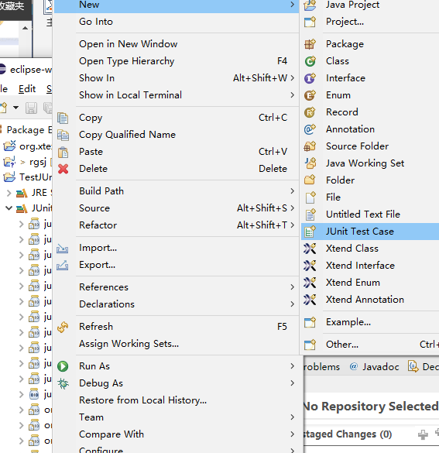

这里由于只创建了一个方法进行测试，所以我们便只选择它。

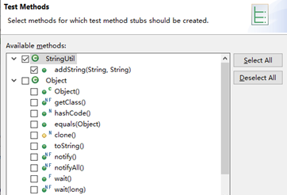

2.4 编写测试代码

自动生成测试类 TestJunit 后，我要在该类中编写测试用例，对MessageUtil 方法进行测试。

测试代码如下：

import org.junit.Test;

import static org.junit.Assert.assertEquals;

public class TestJunit {

String message = "Hello World";

MessageUtil messageUtil = new MessageUtil(message);

@Test

public void testPrintMessage() {

assertEquals(message,messageUtil.printMessage());

}

}

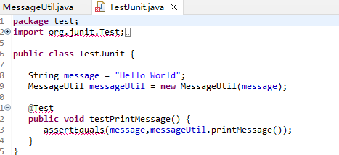

2.5 运行JUnit测试

最后，通过右击程序和 run as junit 验证程序的输出。

方法测试的结果将显示在输出台上，可以看到测试已经通过，测试成功。

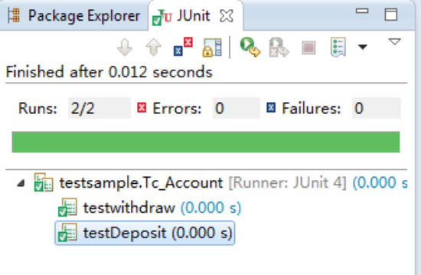

三、实验感悟

通过本次实验，我学习了如何利用 Webserver Stress Tool来测试大规模的网络应用。从而测试一个大规模的网络应用。通过分析测试结果，可以清晰地反馈出服务器在大量用户访问时的性能。同时，学习了 JUnit 对代码进行白盒测试用例设计及自动测试。JUnit 在测试驱动的开发方面有很重要的发展，促进了“先测试后编码”的理念，强调建立测试数据的一段代码，可以先测试，然后再应用。